LAPORAN PRAKTIKUM

**STRUKTUR DATA LINIER**

**MODUL I (REVIEW ARRAY DAN STATIC)**

Dosen Pengampu

JB. Budi Darmawan S.T., M.Sc.



DISUSUN OLEH :

AGUSTINUS KEVIN YUDIPRATAMA

235314029

**PROGRAM STUDI INFORMATIKA**

**FAKULTAS SAINS DAN TEKNOLOGI**

**UNIVERSITAS SANATA DHARMA**

**YOGYAKARTA**

**2024**

1. **TUJUAN PRAKTIKUM**

* Mahasiswa mampu memahami array dan method static

1. **ALGORITMA**
2. **Modifikasi Program 7.2**

* Mulai Program
* Deklarasikan array int dengan nama array
* Inisialisasi array dengan panjang 10
* Tampilkan judul kolom index dan Value menggunakan sout
* Memanggil metode cetak2 dari kelas Larik
* Dalam metode cetak2, melakukan perulangan melalui array
* Tampilkan indeks dan nilai array di setiap perulangan
* Program selesai

1. **Modifikasi Program 7.3**

* Mulai Program
* Inisialisasi array int dengan nama array dan berisi nilai {32, 27, 64, 18, 95, 14, 90, 70, 60, 37}
* Tampilkan judul kolom index dan value
* Panggil metode cetak2 dari kelas Larik
* Melakukan perulangan melalui array
* Tampilkan indeks dan nilai array pada setiap perulangan
* Program selesai

1. **Modifikasi Program 7.4**

* Mulai Program
* Tentukan konstanta ARRAY_LENGTH dengan nilai 10
* Inisialisasi array int dengan nama array dan panjang konstanta
* Menggunakan for untuk mengisi nilai array
* Perulangan melalui array dengan variabel counter
* Tetapkan nilai pada elemen array dengan rumus 2 +2 * counter
* Tampilkan judul kolom index dan Value
* Panggil metode cetak2 dari kelas Larik
* Melakukan perulangan melalui array
* Tampilkan indeks dan nilai array
* Program selesai

1. **Modifikasi Program 7.13**

* Mulai program
* Inisialisasi array int array dengan {1, 2, 3, 4, 5}
* Tampil pesan mengenai efek dari referensi
* Tampil nilai-nilai awal array menggunakan cetak3 dari kelas Larik
* Panggil metode modifyArray dari kelas Larik untuk memodifikasi nilai
* Tampilkan pesan dan nilai array setelah dimodifikasi dengan metode cetak3
* Program selesai

1. **DIAGRAM UML**

|  |
| --- |
| Larik |
|  |
| **+**cetak(int[]):static void |

1. **SOURCE CODE**
2. **Program 7.2**

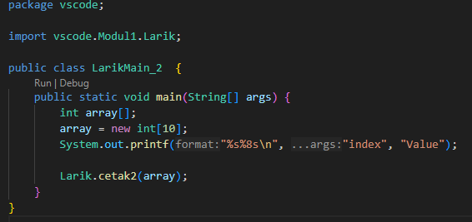

1. **Program 7.3**

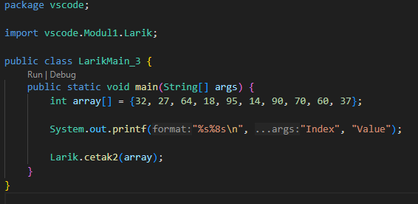

1. **Program 7.4**

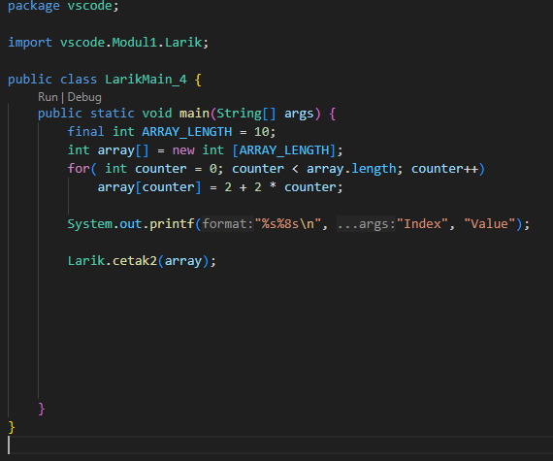

1. **Program 7.13**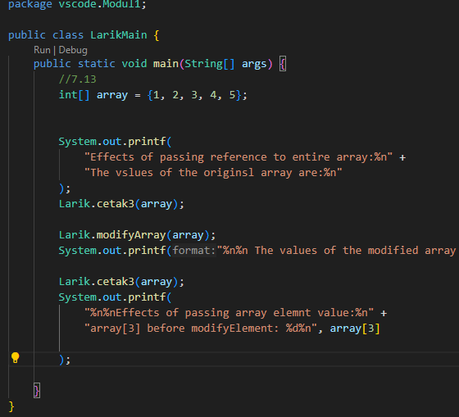

**Kelas dari semua proram main**

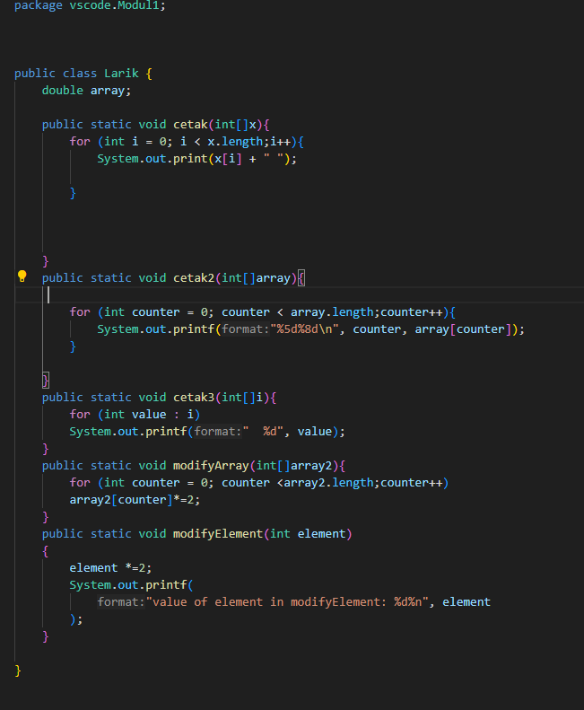

1. **OUTPUT**
2. **Program 7.2**

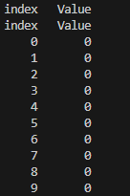

1. **Program 7.3**

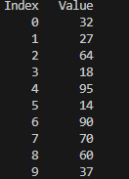

1. **Program 7.4**

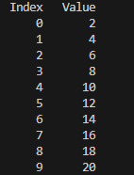

1. **Program 7.13**

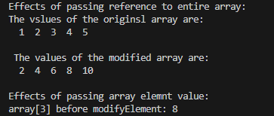

1. **ANALISA**
2. **7.2**

* Inisialisasi dan Deklarasi array
* Tampil judul kolom
* Cetak nilai array

1. **7.3**

* Inisialisasi Array
* Tampilkan judul kolom
* Cetak nilai array

1. **7.4**

* Inisialisasi dan pengisian array
* Tampilkan judul
* Cetak nilai array

1. **7.13**

* Inisialisasi dan tampilkan nilai awal array
* Memodifikasi array
* Tampilkan setelah modifikasi
* Analisis niliai elemen